SMLOUVA O DÍLO

uzavřená podle § 2586 a násl. ve spojení s § 2631 s násl. zákona č. 89/2012 Sb., občanského zákoníku, v platném a účinném znění (dále jen „Smlouva“) na akci:

Vodovodní přiváděcí řad SV Háje – Milín,
projekční a inženýrské práce

Čl. I

Smluvní strany

Objednatel
Svazek obcí pro vodovody a kanalizace Příbram
Sídlo: Pod Anenskou 149, 261 01 Příbram
IČO: 489 55 001
DIČ: CZ48955001
Zástupce ve věcech smluvních: Ing. Pavel Nekl, člen správní rady Svazku
Ing. Josef Kaiser, předseda správní rady Svazku
Zástupce ve věcech technických: Josef Benda
tel.: 602 124 810, mail: jbenda@svazekpb.cz
(dále jen „Objednatel“)

a

Zhotovitel
Vodohospodářský rozvoj a výstavba a.s.
Sídlo: Nábřežní 4/90, 150 56 Praha 5
IČO: 471 16 901 DIČ: CZ47116901
Bankovní spojení: Komerční banka, a.s., pobočka Praha 5
Číslo účtu: 19-1583390227/0100
Statutární zástupci: Ing. Jan Plechatý – předseda představenstva
Ing. Šárka Balšánková – místopředseda představenstva
Ing. Jiří Valdhans – člen představenstva
Ing. Jiří Frýba, člen představenstva
Ing. Jan Cihlář, člen představenstva
Zástupce ve věcech smluvních: Ing. Jan Cihlář, ředitel divize 02
Zástupce ve věcech technických: Ing. Rostislav Kasal, PhD.,
vedoucí oddělení zásobování vodou
tel.: 257 110 287, mail: kasal@vrv.cz
Zápis v OR vedeném Městským soudem v Praze, oddíl B, vložka 1930.
(dále jen „Zhotovitel“)

Výše uvedení zástupci obou smluvních stran prohlašují, že podle stanov, společenské smlouvy nebo jiného vnitřního předpisu jsou oprávněni tuto smlouvu podepsat a k platnosti smlouvy není třeba podpisu jiných osob.

Čl. II

Předmět smlouvy

2.1 Zhotovitel se zavazuje provést na svůj náklad a nebezpečí pro Objednatele dílo spočívající ve vypracování sloučené projektové dokumentace pro územní a stavební řízení, zadávací dokumentace a výkon inženýrské činnosti (včetně autorského dozoru) v rámci akce „Vodovodní přiváděcí řad SV Háje – Milín“. Návrh vychází ze zpracovaného hydrotechnického posouzení části nového vodovodního přivaděče na skupinovém vodovodu Háje – Milín (dodatek č.2) z října 2017.

(dále jen „Dílo“)

Rozsah předmětu plnění:

- Vodovodní potrubí PE-HD D200, SDR 11 o délce 1537 m
- V části trasy bude potrubí vedeno v nevyužitém vzduchovém potrubí OC DN 300

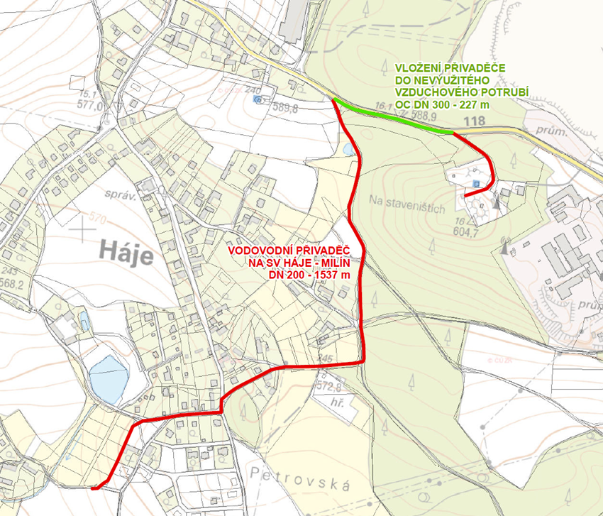

Obr. Situace navrhovaného přiváděcího řadu.

Předmětem díla je zpracování projektové dokumentace, zajištění inženýrské činnosti a související služby pro stavbu „Vodovodní přiváděcí řad SV Háje – Milín“.“ v tomto rozsahu:

1. Přípravné práce - polohopisné a výškopisné zaměření Geodetické zaměření bude provedeno v souřadnicovém systému JTSK a výškovém systému Balt po vyrovnání cca 1,5 km. Toto zaměření bude sloužit jako podklad pro projekční práce.

2. Přípravné práce – IGP (inženýrsko-geologický průzkum)
V lokalitě výstavby vodovodu bude proveden inženýrsko-geologický průzkum z dostupných údajů geofondu. Dále budou realizován 1 ks geologických vrtů za účelem zjištění přesné geologické skladby podloží – IGP.

3. Vypracování dokumentace pro vydání společného povolení liniové stavby technické infrastruktury včetně souvisejících technologických objektů (DSJ).
3.1.DSJ – podklad k majetkoprávnímu projednání
Obsahem bude abstrakt zprávy se základním popisem návrhu, katastrální situace pro podpis vlastníků, seznam dotčených pozemků.
Forma odevzdání: 1 CD ve formátu *.PDF, 3x tištěně - počet výtisků bude dle počtu dotčených vlastníků předán zpracovateli inženýrské činnosti (projednání s vlastníky).

3.2. DSJ – čistopis
Čistopis pro projednání stavby s dotčenými orgány bude zpracován po stabilizaci trasy tj. projednání s vlastníky dotčených pozemků a zpracování průzkumných prací.
Forma odevzdání: Zhotovitel předá jako konečný výstup (čistopis plnění 4 výtisky DUR + 1 CD ve formátu *.doc, *.xls, *.pdf, nebo v jiném běžně užívaném formátu a zároveň ve formátu *.dwg.

Dokumentace bude zpracována dle vyhlášky č. 499/2006 Sb. v platném znění, o dokumentaci staveb, a vyhláška č. 169/2016 Sb., o stanovení rozsahu dokumentace veřejné zakázka na stavební práce a soupisu stavebních prací, dodávek a služeb s výkazem výměr.

Projektová dokumentace bude zpracována dle přílohy č. 9 k vyhlášce č. 499/2006 Sb. v tomto rozsahu:
A Průvodní zpráva
B Souhrnná technická zpráva
C Situační výkresy
D. Dokumentace objektů a technických a technologických zařízení
Dokladová část

DSJ bude předána 3x v tištěné formě a 1x na CD v elektronické formě.
Součástí je propočet investičních nákladů stavby v rozsahu projektu DSJ.

4. Inženýrská činnost za účelem vydání společného územního a stavebního řízení – společné povolení (IČ DSJ)
4.1 Majetkoprávní projednání
Zhotovitel na základě podkladů z bodu „4.1 DSJ – podklad k majetkoprávnímu projednání“ zahájí projednání stavby s dotčenými vlastníky pozemků.
Forma odevzdání: souhlasy vlastníků na katastrální mapě (neověřený podpis) v případě požadavku vlastníka bude řešena smlouva.

Cena zahrnuje přípravné práce, projednání a zajištění potvrzení souhlasů do stanoveného počtu 10 potvrzených souhlasů s vlastníky dotčených pozemků.
Cena za 1 ks projednané smlouvy nad rámec 10 potvrzených smluv je 3 500,- Kč bez DPH.

4.2 Inženýrská činnost a podání žádosti o vydání společného povolení
Projednání s dotčenými orgány státní správy a zajištění podání kvalifikované žádosti o vydání společného povolení, tj. územního rozhodnutí a stavebního povolení.

5. Vypracování dokumentace k zadání a provedení stavby (DZS + DPS)
Zpracování projektové dokumentace pro provádění stavby včetně výkazu výměr dle aktuálně platných předpisů.

Zhotovitel vypracuje zadávací dokumentaci v tomto rozsahu:
• Technické specifikace a technické a uživatelské standardy stavby, výkaz výměr.
• Zpracování oceněného soupisu prací, dodávek a služeb s výkazem výměr.
• Dokumentace provádění stavby bude zpracována dle vyhlášky č. 405/2017 Sb. Touto vyhláškou se mění vyhláška č. 499/2006 Sb., o dokumentaci staveb, ve znění vyhlášky č. 62/2013 Sb., a vyhláška č. 169/2016 Sb.

Zadávací dokumentace pro výběr zhotovitele bude předána 3x v tištěné formě a 1x na CD v elektronické formě. Na základě samostatné objednávky zajistí zhotovitel pro objednatele za úhradu další požadovaná vyhotovení dokumentace.

Čl. III

Doba plnění

3.1 Zhotovitel se zavazuje provést Dílo v souladu s touto Smlouvou a předat je Objednateli v následujících termínech:

Zahájení činnosti: bezprostředně po uzavření smlouvy o dílo

Termíny plnění:
Část plnění | Termín plnění
1. Přípravné práce - polohopisné a výškopisné zaměření | do 2 měsíců od bodu 4.1 Majetkoprávní projednání
2. Přípravné práce – IGP (inženýrsko-geologický průzkum) | do 2 měsíců od bodu 4.1 Majetkoprávní projednání
3. Vypracování dokumentace pro vydání společného povolení liniové stavby technické infrastruktury včetně souvisejících technologických objektů (DSJ).
3.1.DSJ – podklad k majetkoprávnímu projednání | do 2 měsíců od nabytí účinnosti smlouvy o dílo
3.2. DSJ – čistopis | do 2 měsíců od získání souhlasů všech vlastníků dotčených pozemků
4. Inženýrská činnost za účelem vydání společného územního a stavebního řízení – společné povolení (IČ DSJ)
4.1 Majetkoprávní projednání | do 7 měsíců od nabytí účinnosti smlouvy o dílo
4.2 Inženýrská činnost a podání žádosti o vydání společného povolení | do 7 měsíců od získání souhlasů všech vlastníků dotčených pozemků
5. Vypracování dokumentace k zadání a provedení stavby (DZS + DPS) | do 2 měsíců od pokynu objednatele

(dále jen „Doba plnění“)

Čl. IV

Cena

4.1 Objednatel se zavazuje zaplatit Zhotoviteli za Dílo provedené v souladu s touto Smlouvou smluvní cenu v celkové výši:

Celková cena bez DPH 495 000,- Kč
K ceně bude připočítána DPH v platné výši dle zákona.
(dále jen „Cena“)

4.2 Položkový rozpočet:

Vodovodní přiváděcí řad SV Háje - Milín část plnění | Cena v Kč bez DPH
1. Přípravné práce - polohopisné a výškopisné zaměření | 27 000
2. Přípravné práce – IGP (inženýrsko-geologický průzkum) | 30 000
3. Vypracování dokumentace pro vydání společného povolení liniové stavby technické infrastruktury včetně souvisejících technologických objektů (DSJ) - součet bodů 3.1 + 3.2 | 253 000
3.1 Koncept k majetkoprávnímu projednání | 75 000
3.2 Čistopis dokumentace | 178 000
4. Inženýrská činnost za účelem vydání společného územního a stavebního řízení – společné povolení (IČ DSJ) - součet bodů 4.1 + 4.2 | 115 000
4.1 Majetkoprávní projednání | 90 000
4.2 Inženýrská činnost a podání žádosti o vydání společného povolení | 25 000
5. Vypracování dokumentace k zadání a provedení stavby (DZS + DPS) | 70 000
CELKEM | 495 000

Čl. V
Platební a fakturační podmínky
5.1 Zhotovitel je oprávněn vyúčtovat cenu díla objednateli po podpisu předávacího protokolu plnění Díla, potvrzujícího předání dokončeného Díla bez vad a nedodělků.
Objednatel neposkytuje zálohu na cenu díla.
5.2 Objednatel uhradí cenu díla zhotoviteli bezhotovostní platbou prostřednictvím svého peněžního ústavu do 30 dnů od doručení zhotovitelem vystaveného daňového dokladu Objednateli. Mezibankovní zúčtování není započítáno ve lhůtě splatnosti.

5.3 Daňový doklad bude mít náležitosti ve smyslu ustanovení zákona č. 235/2004 Sb. v platném znění.

Čl. VI

Smluvní pokuty

6.1 Při nedodržení termínu splatnosti dle této Smlouvy může být Objednateli účtován úrok z prodlení ve výši 0,05 % z dlužné částky za každý den prodlení.

6.2 Za každý ukončený den prodlení v době plnění dle této Smlouvy má Objednatel právo účtovat Zhotoviteli smluvní pokutu ve výši 0,05 % z Ceny.

6.3 Uvedená smluvní pokuta nemá vliv na výši případné náhrady škody.

6.4 V případě odstoupení od Smlouvy je smluvní strana, která od Smlouvy odstupuje, povinna uhradit druhé straně veškeré prokazatelné náklady vzniklé do doby odstoupení, pokud se smluvní strany nedohodnou jinak.

6.5 Smluvní strana, které byly úroky z prodlení nebo smluvní pokuty vyúčtovány, je povinna do 15 dnů po obdržení vyúčtování buď je uhradit, nebo sdělit druhé straně své námitky.

Čl. VII

Záruka za dílo
7.1 Délka záruční doby se stanovuje na 24 měsíců od data podpisu předávacího protokolu.

Čl. VIII

Vlastnické právo
8.1 Vlastnické právo k předmětu Díla nabývá okamžikem jeho vzniku Zhotovitel.

8.2 Objednatel nabývá vlastnické právo k předmětu Díla jeho převzetím podle této Smlouvy. Stejným okamžikem přechází na Objednatele i nebezpečí škody na věci, která je předmětem Díla.

Čl. IX
Předání a převzetí díla
9.1 O předání provedeného Díla Zhotovitelem a převzetí provedeného Díla Objednatelem sepíší smluvní strany této Smlouvy předávací protokol, který bude obsahovat i případné výhrady Objednatele.
9.2 Současně s Dílem je Zhotovitel povinen předat Objednateli veškeré dokumenty, plány a jiné listiny, které Zhotovitel získal nebo měl získat v souvislosti s Dílem či jeho provedením.
Čl. X
Povinnosti zhotovitele

10.1 Zhotovitel je povinen provést Dílo v souladu s touto Smlouvou.

10.2 Zhotovitel je povinen pravidelně informovat Objednatele o stavu prováděného Díla a na vyžádání Objednatele provedené v souladu s touto Smlouvou prokázat Objednateli skutečný stav prováděného Díla.

10.3 Zhotovitel je povinen informovat Objednatele o zamýšlené změně sídla Zhotovitele.

Čl. XI

Povinnosti objednatele

11.1 Objednatel je povinen zaplatit Zhotoviteli Cenu podle této Smlouvy.

11.2 Objednatel je povinen poskytnout Zhotoviteli součinnost nezbytnou pro provedení Díla dle této Smlouvy.

Čl. XII

Závěrečná ustanovení

12.1 Tuto smlouvu lze měnit či doplňovat pouze písemnými dodatky, podepsanými oběma smluvními stranami. Smlouva nabývá platnosti po podpisu poslední ze smluvních stran, účinnosti nabývá okamžikem zveřejnění v registru smluv.

12.2 Tato Smlouva je vypracována ve čtyřech vyhotoveních, po dvou exemplářích pro každou ze smluvních stran.

12.3 Veškeré dohody učiněné před podpisem této Smlouvy a v jejím obsahu nezahrnuté, pozbývají dnem podpisu Smlouvy platnosti bez ohledu na funkční postavení osob, které předsmluvní ujednání učinily.

12.4 Tato Smlouva se řídí úpravou dle zák. č. 89/2012 Sb., občanského zákoníku. Veškeré údaje a informace, které si strany sdělily při uzavírání této Smlouvy, jsou považovány za důvěrné, přičemž žádná ze stran je nesmí zpřístupnit či sdělit třetí osobě ani je použít v rozporu s jejich účelem pro potřeby vlastní. Poruší-li některá strana tuto povinnost a obohatí-li se tím, vydá druhé straně to, oč se obohatila.

12.5 Smluvní strany po přečtení této Smlouvy prohlašují, že souhlasí s jejím obsahem, že Smlouva byla sepsána vážně, určitě, srozumitelně a na základě jejich pravé a svobodné vůle, na důkaz čehož připojují své podpisy.

V Příbrami dne V Praze dne
Za objednatele Za zhotovitele

……………………………. ……………………………..
Ing. Pavel Nekl Ing. Jan Cihlář
člen správní rady Svazku ředitel divize 02
Svazek obcí pro vodovody a kanalizace Příbram Vodohospodářský rozvoj a výstavba a.s.

…………………………….
Ing. Josef Kaiser
předseda správní rady Svazku
Svazek obcí pro vodovody a kanalizace Příbram

